Furet

VERKSAMHETSBERÄTTELSE 2023

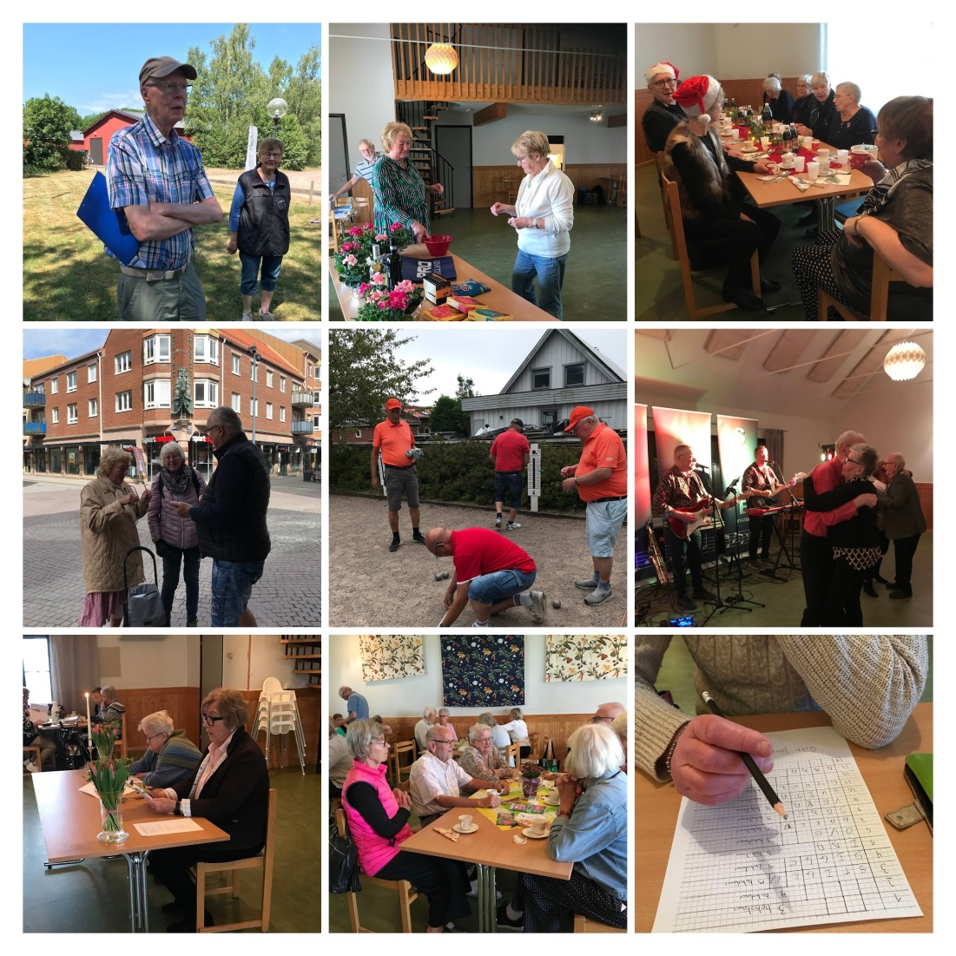
Org.nr 849201-4900

FÖRSLAG TILL DAGORDNING VID PRO FURETS ÅRSMÖTE
DEN 28/2 2024 kl 14.00 i Bygatans Kvartersstuga

§ 1 MÖTETS ÖPPNANDE/PARENTATION
§ 2 GODKÄNNANDE AV KALLELSE
§ 3 GODKÄNNANDE AV DAGORDNING
§ 4 VAL AV MÖTESFUNKTIONÄRER
1. ORDFÖRANDE
2. SEKRETERARE
3. TVÅ PROTOKOLLJUSTERARE och RÖSTRÄKNARE
§ 5 A) VERKSAMHETSBERÄTTELSE
B) RESULTAT OCH BALANSRÄKNING
§ 6 REVISIONSBERÄTTELSE
§ 7 BESLUT OM ANSVARSFRIHET
§ 8 VAL
A ORDFÖRANDE 1 år
B SEKRETERARE 1 år
C KASSÖR 2 år
D 2 LEDAMÖTER 2 år
E 2 ERSÄTTARE 1 år
F 2 REVISORER 1 år
G 1 REVISOR ERSÄTTARE 1 år
H VALBEREDNING 3 st 1 år
§ 9 MEDHJÄLPARE VID AKTIVITETER
§ 10 BESLUT OM AVGIFT 2025
§ 11 FÖRENINGSINFORMATION
§ 12 AVSLUTNING
VERKSAMHETSBERÄTTELSE 2023

Medlemsantal
31/12 2023 hade föreningen 183 medlemmar. 19 medlemmar är nyinträdda under året och 19 har avslutat medlemskap (varav 6 är avlidna). Detta innebär oförändrat medlemsantal jämfört med förra året.
Styrelsen
Ordförande Gunilla Jönsson
Kassör Seth Andersson
Sekreterare Lillemor Ahlkvist
Studieorg. Vice ordf. Angela Wobbe
Ledamot Lena Olsson
Ersättare Marianne Andersson
Revisorer
Ordinarie Stina Larsson
Mai Mogren
Ersättare Margit Lindgren
Valberedning
Ingen valberedning valdes på årsmötet. När frågan togs upp på höstmötet anmälde sig Mats Jönsson med uppmaning att han behövde hjälp av ytterligare två ledamöter. Resultatet blev att han fick arbeta ensam men tillsammans med styrelsen.

Medhjälpare vid möten, träffar och fester
Ulla och Örjan Persson, Birgitta Jönsson samt Mats Jönsson
Mötesvärd
Eva Kärrstrand
IT – Webbansvarig
Gunilla Jönsson
Styrelsen har haft 9 protokollförda möten under året. På vissa av dessa möten har medhjälparna varit adjungerade.

VERKSAMHET
Möten
22/2 Årsmöte
25/10 Höstmöte
Träffar
25/1 Pubkväll
29/2 Pizzakväll med Melodikryss
26/4 Medlemsträff
17/5 Pubkväll
23/8 Medlemsträff
27/9 Pubkväll
15/11 Kalkonmiddag
6/12 Julträff

Utomhusaktiviteter
24/5 Stadspromenad
14/6 Sommarutflykt

Boule
Två deltagande lag i PRO;s Sommarserie
Tre deltagande lag i PRO DM Halland

Veteranvetartävling
12/10 Uttagning med ett medverkande lag

Återkommande aktiviteter
Minigolf och Canasta

Information om aktiviteterna med bilder finns på vår hemsida
www.pro.se/furet

EKONOMI
Till verksamhetsberättelsen bifogade resultat-och balansräkning klargör föreningens ekonomiska ställning.

SLUTORD

Tillsammans har vi i vår förening skapat mötesplats för gemenskap, samvaro och social sammanhållning.
Medlemsantalet är oförändrat mot förra året och vi uppfattar att det kommit något fler deltagare på våra möten/träffar.
Pubkvällarna och pizzakvällar med Melodikryss är populära.
Canastan lockar ett 20 tal medlemmar till trevlig samvaro under fredagseftermiddagarna.
Minigolfen – sommartid på Östra Stranden och vintertid vid Flygstaden-spelas av några entusiaster som efterlyser fler medspelare.
Det är däremot svårt att få igång medlemmar till de så nyttiga friskvårdsaktiviteterna. Gemensamma promenaderna har lagts ner. Till Stadspromenaden kom ett fåtal deltagare. Sommarutflykten till Skedalahed med tipspromenad blev lyckad mycket tack vare utmärkt guidning av Christer Fält.
Föreningen har ingen egen bouleträning utan hänvisar till idrottsföreningen Furets Boule. Medlemmar från PRO Furet medverkade i PRO Sommarserie med lag i två serier. Detta innebar att c:a 30 medlemmar varje vecka träffade medlemmar från andra PRO föreningar för trevligt utbyte och spel.
Tre lag representerade vår förening i PRO BOULE DM i juli månad.
Enligt PRO Riks nya stadgar är det fritt fram för PRO medlemmar att delta i alla föreningars aktiviteter. Föreningar har under året skickat ut erbjudanden om deltagande i bl a resor, dans och träffar.
Samorganisationen för föreningarna i Halmstad har under året startat upp Gåfotboll och arrangerat en fantastiskt trevlig konsert på Gullbrannagården.
Styrelsen tackar alla medlemmar som deltar på möten och aktiviteter och på så vis gör föreningen livfull och ser fram emot ett ännu aktivare 2024.

Halmstad 5/2 2024
Gunilla Jönsson/ordförande
Lillemor Ahlkvist/sekreterare
Seth Andersson/kassör
Angela Wobbe/studieorganisatör
Inger Lena Olsson/ledamot
Marianne Andersson/ersättare

